2014
DUBSKÉ LISTY duben

Březen v Dubu

V březnu si s námi ještě trochu pohrálo počasí. Postrašilo sněhem a mrazíky, ale konec měsíce už byly zase krásné jarní dny. Pěkných dnů využili naši hasiči k úklidu veřejného prostranství a vyčištění obecních ploch od náletových dřevin. K této akci se sešli téměř všichni a my jim za vykonanou práci děkujeme.

Informace z Úřadu městyse Dub

Zasedání Zastupitelstva městyse Dub č.2/2014 se uskutečnilo v pátek 20. 3. 2014 od 18 hod v budově Úřadu městyse Dub.
Ze zápisu ze zasedání Zastupitelstva městyse Dub:
Zastupitelstvo po projednání a hlasování schválilo:
- ověřovatele zápisu: Mgr. Danu Žílovou a Pavla Matušku, zapisovatele: Ing. Milana Pavlovského
- program – pozvánku
- zřízení zásahové jednotky SDH Dub v souladu se Zřizovací listinou
- spoluúčast na dotačním titulu Jihočeského kraje pro SDH Dub ve výši 30%
- zapojení se do dotačního titulu z OPŽP – svoz bioodpadu

…………………………………………………………………………………………………………………..

Kam s nefunkční zářivkou?

Vysloužilé lineární či úsporné zářivky a výbojky nepatří do popelnice na směsný odpad, protože z nich mohou při rozbití unikat nebezpečné látky.
Každý z nás se v této situaci ocitl. Přestane nám po letech svítit zářivka a tak přemýšlíme, kam vyrazit pro novou, a jak naložit s tou nefunkční. Někde jsme již zaslechli, že vysloužilé zářivky nepatří do komunálního odpadu. Nepatří ale ani do tříděného skla, i když jsou ze skla vyrobené. Ale proč vlastně? Zářivky (trubicové i kompaktní úsporné) totiž obsahují malé množství jedovaté rtuti, která by při špatném zacházení a vyšších koncentracích mohla ohrozit lidské zdraví a životní prostředí. Nejjednodušší je vzít starou zářivku a odevzdat ji v obchodě při nákupu té nové.
Další možností, jak správně naložit s nefunkční zářivkou je její odevzdání na Úřadu městyse Dub, kde ji od Vás zdarma převezmeme a uložíme ji do speciální sběrné nádoby, aby se nerozbila. Zpětný odběr zářivek pro náš městys zajišťuje kolektivní systém EKOLAMP, který nejen přispívá na náklady provozu sběrného místa, ale plně hradí veškeré náklady na přepravu a recyklaci. Tím našemu obecnímu rozpočtu ušetří část prostředků určených pro nakládání s komunálním odpadem. EKOLAMP tak přispívá k ochraně životního prostředí v naší obci a na nás všech je, abychom alespoň malým dílem k němu přispěli.
Více se o problematice nakládání s nefunkčními zářivkami dočtete na www.ekolamp.cz.
Oznámení o přerušení dodávky el. energie

Z důvodu plánovaných prací na zařízení distribuční soustavy – rekonstrukcí, oprav, údržbových a revizních prací – bude přerušena dodávka elektrické energie:
dne 4. dubna 2014 od 12 hod. do 14 hod. v obci Dub a Borčice včetně všech odběratelů napojených z uvedené lokality. Bližší upřesnění bude provedeno pomocí plakátů.
…………………………………………………………………………………………………..

12. 4. začíná fotbalová sezóna prvním mistrovským zápasem Dub proti Horní Vltavici.
Zároveň začínají tréninkové středy nejmenším fotbalistům. Zájemci stále ještě mají možnost přihlášení.

Mladší ročníky jsou zváni 30. 4. na již tradiční „stavění májky“. Pro děti bude v tu dobu postaven na hřišti oblíbený skákací hrad.

Starší ročníky jsou srdečně zvání 25. 4. na jarní setkání důchodců do kulturního domu. Městys spolu s kulturní komisí zajišťuje pohoštění a živou hudbu.
…………………………………………………………………………………….

Z našich škol

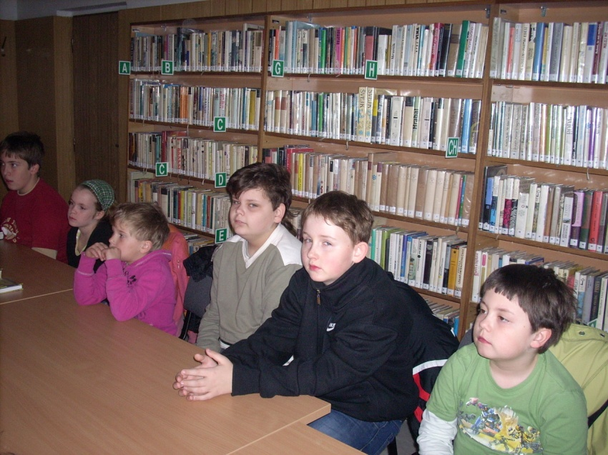

Březen je měsíc knihy a žáci základní školy jej využili k návštěvě místní knihovny. Zde si prohlédli vystavené knihy, pobesedovali s knihovnicí a se zájmem vyslechli jednu místní jihočeskou pověst.

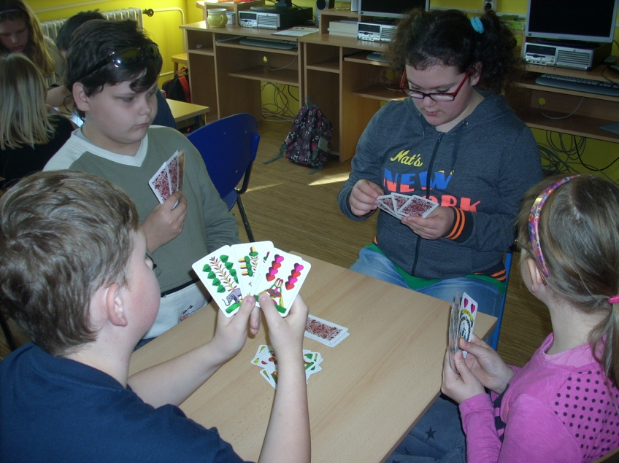

Dále měly děti naplánované ,,hravé" dopoledne. V turnaji ve Člověče, nezlob se! vyhrál Pavlík Kukla, ve hře pexeso přálo štěstí nejvíc Kubovi Vachovi. Děti si celý den parádně užily, došlo i na další stolní hry a dokonce také na karty. Fandilo se na plné pecky a do poslední chvíle!
Zprávy ze STROOM Dub

Masopust 2014
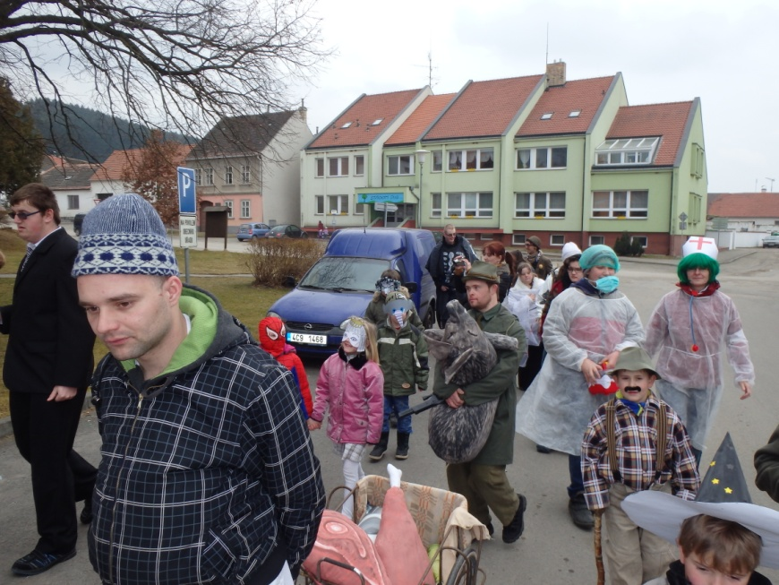
V letošním roce jsme připravili masopustní průvod na popeleční středu. Odpoledne jsme prošli centrem Dubu společně s družinou ZŠ Dub. A prováděli jsme taškařice hlavně v CHD Spektrum, u pana starosty i v místním obchůdku.
K masopustu patří veselí a tak jsme letošní rok zvolili jako téma zabijačku, při které je vždy dost smíchu a radosti. Připravili jsme si rekvizity v podobě divočáka, tlačenek, šunek, jitrnic a jelítek a nacvičili krátkou scénku ze zabijačky. Protože ke každé zabíjačce však patří i nějaká sladkost, měli jsme v zásobě připravené i masopustní koblížky.
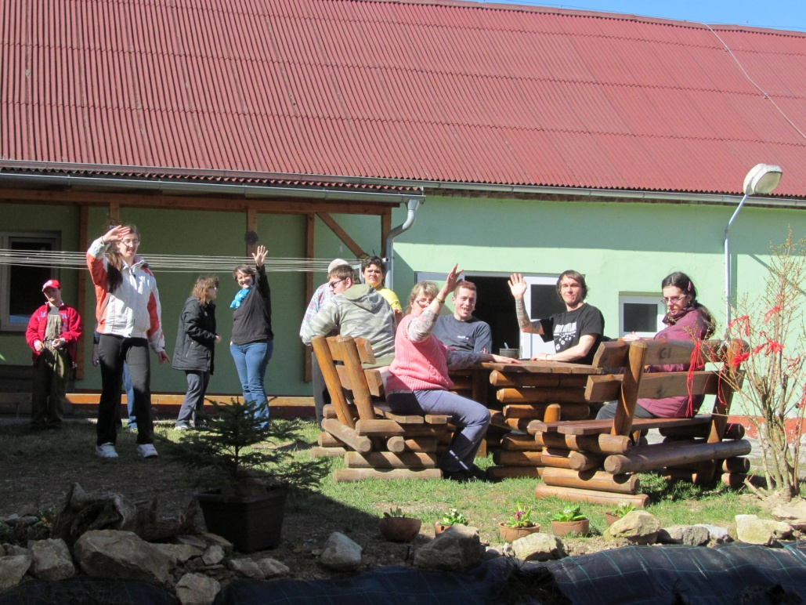

Jarní sluníčko a naše zahrada
Nechali jsme se přemluvit od jarního sluníčka, které nás vyhnalo na zahradu. Nejprve ji však po zimě bylo potřeba uklidit, aby se nám na ní líbilo. Pavučinám a staré trávě jsme zamávali na cestě do kontejneru a místo nich jsme si zahradu vyzdobili v jarním a veselém stylu.

Jarní prodejní výstava
V pondělí 24. března byla v našem prachatickém krámku v Křišťanově ulici 111 zahájena Jarní prodejní výstava, která potrvá až do 18. dubna.
Pod rukama našich klientů, kteří vytvářeli výrobky na naši výstavu několik týdnů, doslova krámek rozkvetl. Výrobky byly tvořeny nejrůznějšími technikami a naleznete zde nejen výrobky z keramiky a látek, ale i z papíru, vlny a dalších materiálů. Nechte se inspirovat a přijďte k nám načerpat jarní atmosféru.
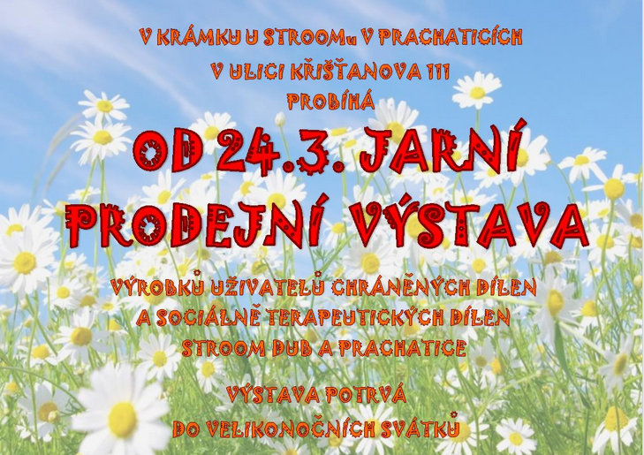

Blahopřejeme jubilantům

V dubnu slaví samí muži. Pan Pavlovský Oldřich ze Dvorce – 93 let, pan Gabauer Jan z Dubu a pan Kubiš Ladislav z Javornice – 75 let.
Všem oslavencům přejeme do dalších let zdraví a životní pohodu.

Okénko do historie Dubu

Kino v Dubu – z dubské obecní kroniky vybrala A. Nováková

Během Protektorátu (1939 - 1945) došlo v Dubu k otevření stálého biografu. První biografické představení se uskutečnilo dne 29. března 1941, kdy v sále hostince u Laudů byl promítán film Naši furianti. Kino otevřel biografický koncesionář Josef Suda z Bavorova. Filmy byly promítány ve středu, v sobotu a v neděli. Počet návštěvníků byl velmi kolísavý. Účast na českých filmech byla větší a na filmy německé a italské produkce lidé nechodili. Velkému zájmu se těšil český film „Jan Cimbura“, který byl natáčen v roce 1941 v sousední vesnici Jiřetice. V Dubu byl promítán na podzim 1941 za osobní účasti jedné z hlavních představitelek herečky Jiřiny Štěpničkové.
Pro malou návštěvnost byl biograf v Dubu v roce 1944 zrušen a přeložen do Skal u Protivína. Po roce 1948 zprvu jezdilo do Dubu okresní putovní kino, avšak zájezdy byly nepravidelné a v delších časových obdobích. Promítalo se stále v sále u Laudů. Československý film zde pak zřídil stanici putovního kina, které sem zajíždělo pravidelně ob týden. Hrálo se zpravidla třikrát denně (dopoledne film pro děti a večer dva filmy pro dospělé). Obec obstarávala otop, úklid a ubytování pro vedoucího kina, který byl ubytován v místnosti za úřadovnou MNV. Návštěvy byly nejprve malé a teprve později došlo k jejich zvýšení. Během roku 1952 se uskutečnilo celkem 14 zájezdů putovního kina na kterých byly promítnuty 2-3 filmy.
Až do roku 1956 zajíždělo do Dubu putovní kino z Prachatic. Teprve v roce 1957 se místní obyvatelstvo konečně dočkalo stálého kina. ONV Prachatice přidělil Osvětové besedě v Dubu zvukový projektor „Alma „16 mm, se kterým se začalo promítat v sále Jednoty u Laudů. Jako první byl promítnut film „Afrika, země snů a skutečností“ cestovatelů M. Zikmunda a J. Hanzelky. První slavnostní představení bylo hojně navštíveno.
Zpočátku se promítalo jednou týdně, později i dvakrát týdně. Prvním promítačem byl zvolen Miloslav Čermák, vedoucí prodejny Jednoty, účetním kina byl Jaroslav Kovář, zaměstnanec školního statku v Dubu. V roce 1958 bylo v místním kině promítnuto celkem 62 celovečerních filmů, které navštívilo celkem 5252 diváků.
Volba místnosti pro kino v sále Jednoty u Laudů se později ukázala nevhodná, protože v tomto sále se konaly také taneční zábavy. Před jejich začátkem bylo třeba rozmontovat promítací kabinu a těžkou aparaturu přestěhovat do stodoly a po ukončení zábavy opět přenést zpět na původní místo. Již v roce 1959 bylo usilováno o získání lepšího sálu pro kino. I přes tyto nedostatky se během roku 1959 promítlo celkem 83 celovečerních filmů a na vstupném se vybralo celkem 13.579,- Kčs. V roce 1960 došlo k poklesu počtu návštěvníků. Nevyhovující umístění kina v sále u Laudů vedlo ke snaze zlepšit podmínky a provést nápravu. Rada Osvětové besedy v Dubu proto předložila MNV návrh, aby přístavbou stálého jeviště do dvora národní školy byl vybudován sál pro 150 osob s možností jeho použití nejen pro divadlo, ale také pro kino.
Rada MNV tento návrh nepřijala a rozhodla se vyvlastnit dům čp. 41 (bývalý hostinec) majitelek Anny a Marie Hanušových. Toto řešení schválil školský odbor ONV Prachatice. Bylo proto započato s přestavbou prvního poschodí domu čp. 41. Byla zde vestavěna promítací kabina a již v červnu 1961 bylo slavnostní otevření. Kino bylo vybudováno zásluhou obětavé práce členů rady OB a ostatních občanů z Dubu za finanční podpory odboru školství ONV Prachatice. Sál byl opatřen látkovou dekorací, bylo zavedeno dokonalé osvětlení, automatická opona, gong a jiná další zařízení.
Někdy v roce 1963 přišel nový promítač p. Josef Novák a po roce 1968 je p. Kovář Jaroslav ve funkci pokladníka vystřídán p. Matuškovou Marií. Kino hrálo dvakrát týdně (ve čtvrtek a v neděli). Avšak rozšiřující se počet televizních přijímačů vedl k tomu, že návštěvnost kina postupně klesala.
V roce 1972 byla z prostředků NV zakoupena nová promítačka a některé další technické vybavení. Počítalo se i s úpravou kinosálu.
V roce 1974 už kino promítalo jen 1x týdně, návštěvnost byla přesto malá. Vstupné stěží zaplatilo půjčovné filmů. Další náklady hradila dotace NV. Návštěvníky kina po dobu školního roku byli převážně studenti SZTŠ (Střední zemědělská technická škola). V roce 1976 kino již nebylo v provozu. Promítání bylo zastaveno pro stále klesající návštěvnost a zvyšující se schodek v hospodaření.
V kinosále plánoval NV adaptaci. Zařízení mělo být víceúčelové. Provoz kina měl být obnoven v roce 1977, ale k uskutečnění tohoto plánu již nedošlo.

Tímto končí v obecní kronice zápisy o místním kinu. Kino v Dubu již otevřeno nebylo a pravděpodobně již nikdy nebude. Doba pojízdných biografů a vesnických kin skončila v propadlišti dějin a nám, kteří tu dobu pamatujeme, nezbývá než s nostalgií vzpomínat.

slíbené foto z minulého čísla Listů

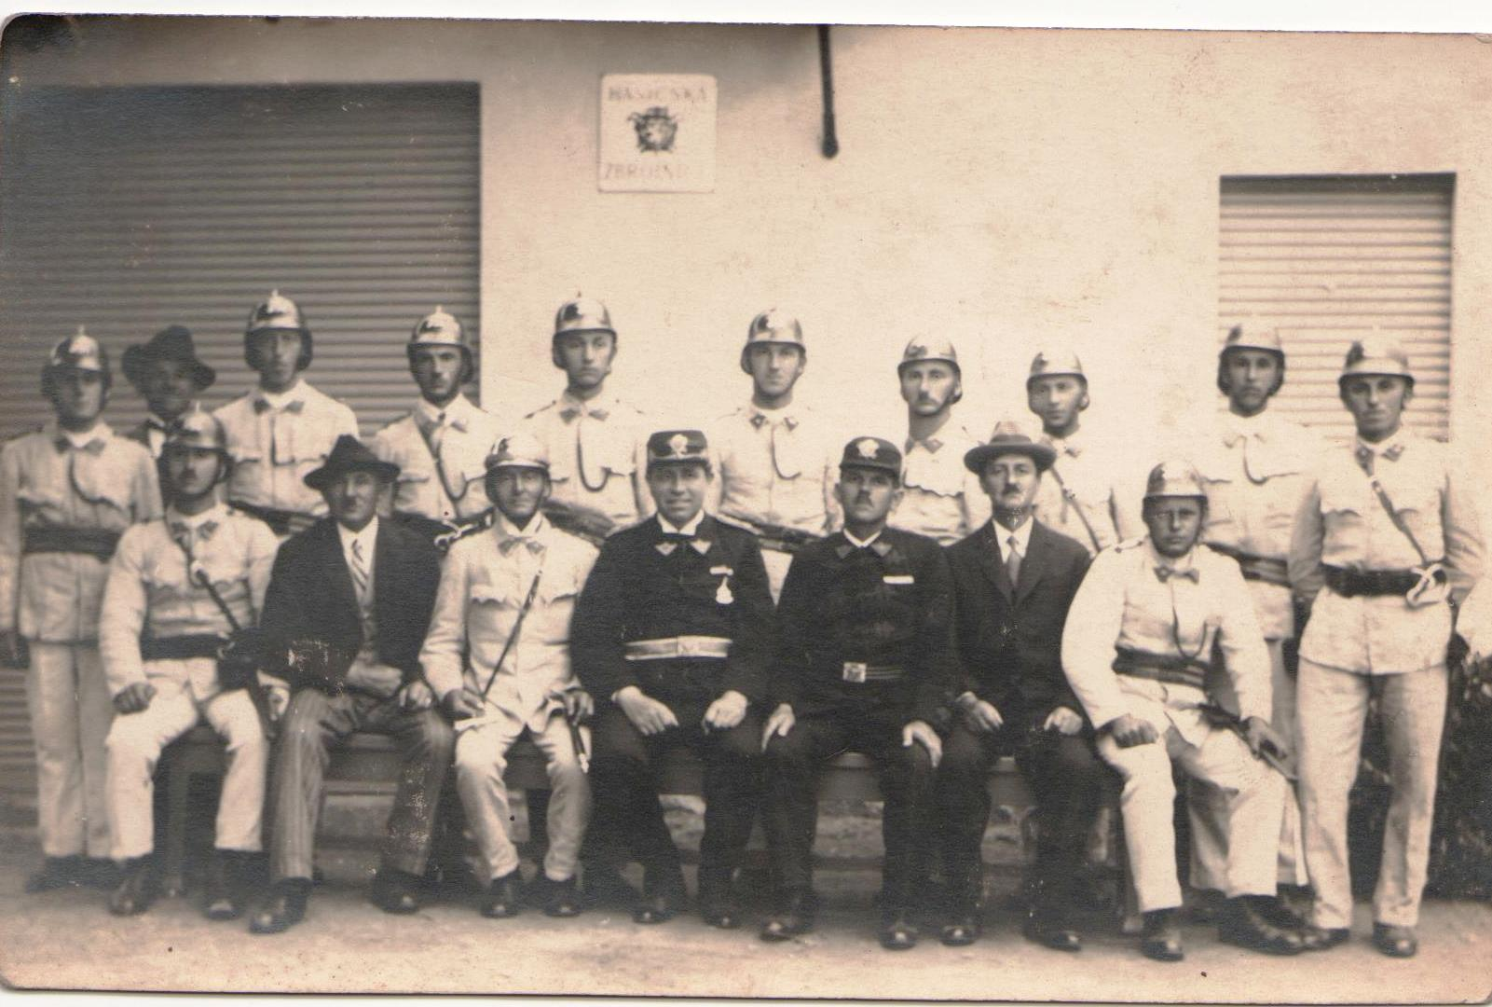

V roce 1933 byla v Dubu velká slavnost při předávání nově vybudovaného hasičského skladiště. Místní hasiči se tehdy nechali při této příležitosti vyfotografovat.

Horní řada zleva: ?, Kolář Vojtěch, Čužna Jindřich, Fučík Jaroslav, Lauda Alois, Peniš František, Slavík Josef, ?, Matuška Josef, Hucek Stanislav
Dolní řada zleva: ?, Dunovský, ?, ?, ?, Komrska František, Lauda Alois

Zpravodaj městyse Dub u Prachatic, vydává Městys Dub u Prachatic jako měsíčník
Redakce: Marie Matušková, Alena Nováková, Václav Novák
Adresa redakce.: dubskelisty@centrum.cz
uzávěrka 20.v měsíci

